Encantos de la India

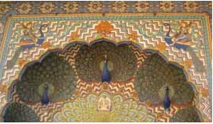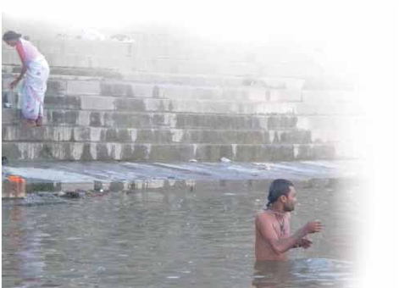

Delhi (3n),Agra (2n), Fatehpur Sikri, Jaipur (2n), Benarés (2n)

10 días 19 visitas 6 comidas desde 1.470 $

*Minarete de Qutab-Mezquita Jama Masjid-Taj Mahal-Fuerte Rojo-Fuerte de Amber*

*Palacio de la Ciudad-Hawa Mahal- Sarnath*

• Guía en español durante todo el viaje

DÍA 1º (Lunes)

DELHI

Llegada a Delhi. Asistencia en aeropuerto y traslado al

hotel. Tiempo libre hasta la hora del check-in (14.00 h.

aprox.). Cena (opc. PC). Alojamiento

DÍA 2º (Martes)

DELHI

Desayuno buffet. A continuación el tour por la Vieja y

Nueva Delhi. Visitaremos la majestuosa Mezquita

Jama Masjid, construida en 1656 por el emperador

Shah Jahan, con tres imponentes cúpulas de mármol

blanco y negro y dos alminares gemelos que flanquean

su majestuoso arco central. Una grandiosa escalinata

de arenisca roja conduce a las magníficas puertas ar-

queadas. Visitaremos también, Raj Ghat, el Mausoleo

de Mahatma Gandhi. Almuerzo. Por la tarde veremos

la Puerta de la India, un arco de triunfo que conme-

mora la Primera Guerra Mundial; en el otro Rashtrapati

Bhawan, maravillosa estructura y residencia oficial del

Presidente de la India. Visitaremos también el Qutub

Minar, torre de la victoria de cinco plantas. Cena (opc.

PC). Alojamiento.

DÍA 3º (Miércoles)

DELHI-AGRA*Taj Mahal: “una visión, un sueño,*

*un poema, una maravilla”*

Desayuno buffet. Hoy tenemos un precioso día por de-

lante. A primera hora de la mañana salida hacia Agra.

Almuerzo. Llegada y visita panorámica de la ciudad,

que gracias al mecenazgo de los emperadores Akbar,

Jahangir y Shah Jahan, floreció y atrajo a artesanos de

Persia, Asia central y de otras zonas de la India. En esta

ciudad, capital del Imperio mogol durante los siglos XVI-

XVII se encuentra el majestuoso Taj Mahal una de las

siete maravillas del mundo. Cena (opc. PC). Aloja-

miento.

DÍA 4º (Jueves)

AGRA

Desayuno buffet. Visita al espectacular Fuerte Rojo

de Agra, situado en la orilla oeste del Yamuna y cons-

truído entre 1565 y 1573. Dentro del complejo se en-

cuentran algunas interesantes estructuras, como el

Jehangiri Mahal, el Anguri Bagh, el Khas Mahal y la

mezquita Moti Masjid. Almuerzo. Tarde libre. Cena

(opc. PC). Alojamiento.

DÍA 5º (Viernes)

AGRA-FATEHPUR SIKRI-JAIPUR

Desayuno buffet. A primera hora salida hacia Jaipur,

visitando en ruta Fatehpur Sikri. Construída por el Em-

perador Akbar en 1569, en honor a Salim Chishti, fa-

moso santo sufí de la orden chishti, Fatehpur Sikri fue

la capital mogol durante 14 años y es asimismo un bello

exponente de la ciudad amurallada mogol, con zonas

públicas y privadas bien diferenciadas e imponentes

puertas. Su arquitectura, fusión de estilos hindú e islá-

mico, refleja la visión secular de Akbar y su modo de

gobernar. Fue abandonada por la imposibilidad de do-

tarla con suministro de agua. Almuerzo. Finalizada la

visita continuación del viaje hasta Jaipur. Llegada y tras-

lado al hotel. Cena (opc. PC). Alojamiento.

**386** PANAVISIÓN

DÍA 6º (Sábado)

JAIPUR

Desayuno buffet. Por la mañana, excursión de medio

día al Fuerte Amber, la antigua capital del Estado

hasta 1728. Esta fortaleza se edificó en 1592 sobre los

restos de un viejo fuerte del siglo XI, pero son los diver-

sos edificios añadidos posteriormente (1621-1667) los

que forman su magnífico cuerpo central. Aquí visitare-

mos el Templo de Kali, el Pabellón de la Victoria (Jai

Mahal) y el Jagmandir. Así mismo disfrutaremos de una

experiencia única: subiremos en elefante hasta la cima

de la colina sobre la que se alza el fuerte. Almuerzo.

Por la tarde, visita panorámica de Jaipur (que toma su

nombre del Maharajah Jai Singh, príncipe y astrónomo,

quien diseñó y fundó la ciudad en 1727). Visitaremos el

Palacio del Maharaja, antigua residencia real. También

tendremos la posibilidad de ver y fotografiar uno de los

símbolos de la ciudad, el Palacio de los Vientos (Hawa

Mahal) con una impresionante fachada en la que puede

contemplarse en todo su esplendor el arte mogol. Cena

(opc. PC). Alojamiento.

DÍA 7º (Domingo)

JAIPUR-DELHI-BENARES

Viaje en avión

Desayuno buffet. A primera hora de la mañana salida

a Delhi. Llegada y traslado al aeropuerto para tomar el

vuelo con destino Benares (vuelo no incluido), la ciudad

sagrada más importante del hinduísmo, situada, a su

vez, en las orillas del río Ganges, igualmente sagrado.

Según la tradición, el mismo Buda, predicó en sus ca-

lles. Millones de peregrinos acuden aquí para purificarse

en las aguas del Ganges, asistir a antiguos ritos, con-

sultar astrólogos y expulsar el karma negativo. Llegada

y traslado al hotel. Por la tarde nos acercaremos a los

ghats para presenciar la ceremonia Aarti, ceremonia

de adoración al río, inconfundible y única. Regreso al

hotel. Cena (opc. PC). Alojamiento.

DÍA 8º (Lunes)

BENARES

Hoy madrugaremos para ver la espectacular salida del

sol desde un barco sobre el Ganges. Al romper el día

los lugareños abandonan sus laberínticas calles para di-

rigirse hacia los ghats, donde lavan sus ropas, realizan

asanas de yoga y se dan un baño ritual. Los ghats del

centro son los más sagrados y muchos de ellos fueron

erigidos bajo el mecenazgo de los antiguos estados

principescos, como Darbhanga, Jaipur e Indore. Des-

tacan el Dasashvamedha Ghat. Aquí se sientan en hi-

leras los sacerdotes y bajo parasoles de bambú

conducen oraciones rituales. Aunque Benarés cuenta

con más de setecientos templos, ninguno es tan sa-

grado como el río en sí. Después de contemplar este

espectáculo único regresaremos al hotel para tomar el

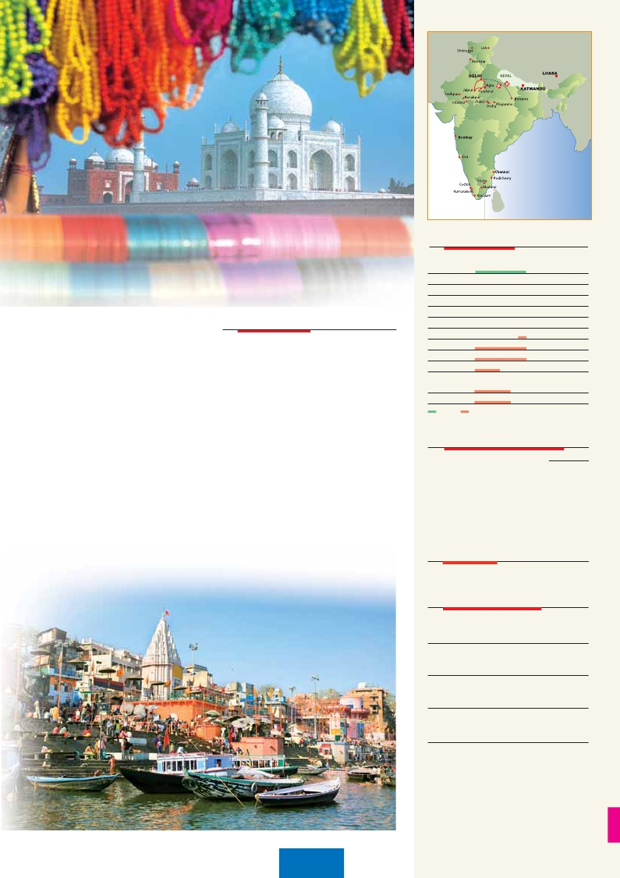

desayuno. A continuación tour por la ciudad de Be-

narés, donde podremos ver los diversos templos de

esta ciudad como; el Templo Bharat Mata, el Templo

Durga, Tulsi Manas mandir y la Universidad Hindú

de Banaras que cuenta que posee una de las mejores

colecciones de pintura indía del país. Almuerzo in-

cluido. Por la tarde visita a la ciudad Sarnath, ciudad

sagrada para Budistas. Es el lugar histórico donde, por

primera vez predicó Buda, dando origen al Dharma, así

como la cuna de la primera comunidad budista, dando

nacimiento a la Sangha. Fue redescubierta durante las

expediciones arqueológicas de Alexander Cunningham.

Cena (opc. PC). Alojamiento.

DÍA 9º (Martes)

BENARES-DELHI

Desayuno. A la hora indicada, traslado al aeropuerto

para tomar vuelo con destino Delhi (vuelo no incluido).

Llegada y traslado al hotel. Alojamiento.

DÍA 10º (Miércoles)

DELHI

Desayuno. A la hora indicada, traslado al aeropuerto.

Fin del viaje y de nuestros servicios.

el programa incluye

• Asistencia de nuestro personal en los aeropuertos, tras-

lado al hotel y viceversa.

• Tour exclusivo, acompañamiento de uno de nuestros

guías expertos en India, del primer al último día.

• Visitas con guías locales de habla hispana en todas las

ciudades.

• Régimen de comidas.

India: Desayuno buffet díario, 6 almuerzos

Opc. PC: Desayuno buffet diario, 6 almuerzos y 8 cenas

Bangkok: Desayuno buffet díario.

• Visitas incluidas

En Delhi: Mezquita de Jama Masjid, Minarete de Qutab

Mausoleo de Gandhi, Templo de Sikh, Templo de Birla

En Agra: Taj Mahal, Fuerte Rojo

En Fatehpur Sikri: Bulund Darwaza

En Jaipur: Fuerte Amber, Palacio de la Ciudad, Jantar

Mantar

En Bangkok: Templo del Buda Reclinado

Wat Trimit o Buda de Oro, Palacio Real

y Buda Esmeralda

• Seguro de viaje

**387** PANAVISIÓN

W03

fechas de inicio Delhi

• 2016

Marzo           7   14  21  28

Abril            4   11  18  25

Mayo           2    9   16  23  30

Junio            6   13  20  27

Julio            4   11  18  25

Agosto          1    8   15  22  29

Septiembre      5   12  19  26

Octubre         3   10  24  31

Noviembre       7   14  21  28

Diciembre       5   12

• 2017

Enero           2    9   23

Febrero         6   20  27

media    alta

10 días: precios por persona $ USA

4****SUP   5*****L

En habitación doble . . . . . . . . . . . . . . . . . . . .   1.470 1.645

Suplemento habitación individual . . . . . . . . . .     490   750

¢ Temporada Media . . . . . . . . . . . . . . . . . . . .    110  240

¢ Temporada Alta . . . . . . . . . . . . . . . . . . . . . .    150  290

Suplemento pensión completa . . . . . . . . . . . .     170   220

Spto. noche extra en Delhi (con traslado): . . .     150   175

Vuelo opcional

Delhi-Benares-Delhi..................................................      400

hoteles previstos o similares

DELHI         Holiday Inn M. Vihar 4****Sup

*www.holidayinn.com*

Crowne Plaza M. Vihar 5*****L

*www.crowneplaza.com*

AGRA         Clarks Shiraz 4****Sup

*www.hotelclarks.com*

ITC Mughal 5*****L

*www.starwoodhotels.com*

JAIPUR        Country Inn 4****Sup

*www.countryinns.com*

ITC Rajputana 5*****L

*www.itchotels.in*

BANGKOK    Amara 4****

*www.holidayinn.com*

Dusit Thani 5*****

*www.radisson.com*

Notas:

• El orden del itinerario se podrá modificar respetando el

contenio del mismo.

• Visado: Deberá consultar requisitos y condiciones en la entidad

que corresponda en su país de origen.

• Consultar suplemento de Navidad y Fin de Año.

• Salidas garantizadas, precios basados en 10 pax. Cuando el

núm. de pax sea inferior, la salida está igualmente garantizada

con un pequeño suplemento.